Crear Jobs en SQL Server Management Studio (SSMS)

- Abrir SSMS y conectarse al servidor
En el Object Explorer, busca la carpeta SQL Server Agent
- Verificar que SQL Server Agent esté iniciado
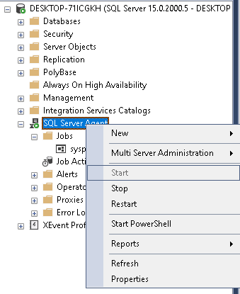
Si aparece un ícono rojo, haz clic derecho y selecciona "Start"
3. Crear el nuevo Job
Clic derecho en SQL Server Agent → Jobs → New Job...
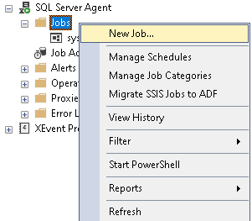

- Pestaña "General"
  - Name: Backup_Diario_MiBaseDatos
  - Owner: Dejar el default (generalmente sa)
  - Category: Seleccionar Database Maintenance
  - Description: Realiza un backup completo de MiBaseDatos todos los días a las 12:30
  - ✅ Marcar Enabled
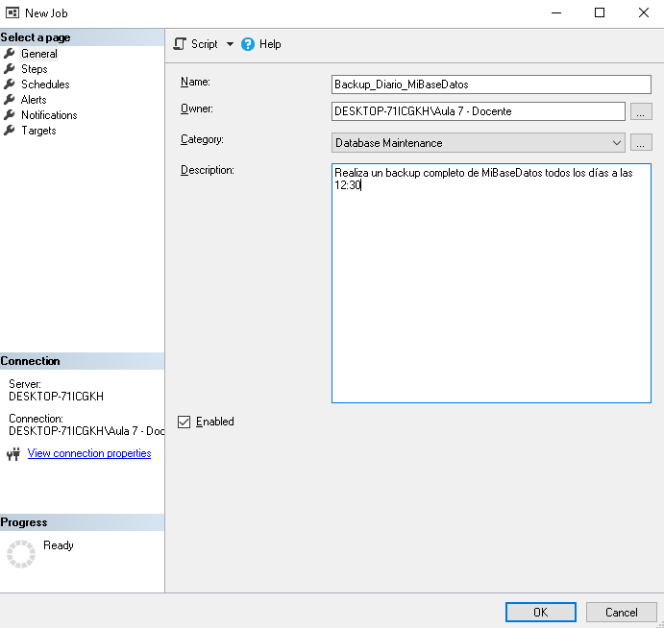

- Pestaña "Steps" (Pasos)
- Clic en New...
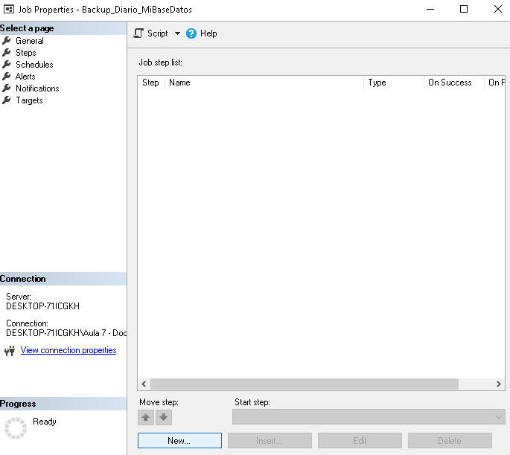

- Step name: Ejecutar Backup Full
- Type: Transact-SQL script (T-SQL)
- Database: master
- En el área de Command, pegar el siguiente script:
DECLARE @FechaHora NVARCHAR(20);
DECLARE @NombreArchivo NVARCHAR(500);

-- Generar nombre con fecha
SET @FechaHora = CONVERT(NVARCHAR(20), GETDATE(), 112) + '_' +
REPLACE(CONVERT(NVARCHAR(20), GETDATE(), 108), ':', '');

SET @NombreArchivo = 'C:\SQLBackups\MiBaseDatos_' + @FechaHora + '.bak';

-- Ejecutar backup
BACKUP DATABASE [MiBaseDatos]
TO DISK = @NombreArchivo
WITH
COMPRESSION,
INIT,
FORMAT,
NAME = 'Backup Full de MiBaseDatos',
SKIP,
STATS = 10;

PRINT 'Backup completado: ' + @NombreArchivo;

/*
TO DISK = @NombreArchivo
Guarda el backup en el archivo que está en la variable @NombreArchivo
Por ejemplo: C:\SQLBackups\MiBaseDatos_20260603_123000.bak

COMPRESSION
Comprime el archivo para que ocupe menos espacio
Un backup de 1 GB puede quedar en 200-300 MB

INIT
Sobrescribe el archivo si ya existe (lo inicializa de nuevo)"
Si no pones esto, SQL Server agregaría el backup al archivo existente

FORMAT
Formatea el medio de backup (lo prepara desde cero)
Borra cualquier backup anterior que hubiera en ese archivo

NAME = 'Backup Full de MiBaseDatos'
Es solo para identificarlo dentro del archivo

SKIP
Salta la verificación del nombre del medio
No verifica si el nombre del medio coincide

STATS
Muestra el progreso cada 10%
Veras mensajes: "10% procesado... 20% procesado... 30%..." etc.

Nota sobre SKIP
Si hiciste un backup ayer con:
BACKUP DATABASE X TO DISK = 'C:\backup.bak'
WITH EXPIREDATE = '2026-12-31'; -- Este backup "expira" el 31 de diciembre

Y hoy intentas hacer otro backup al mismo archivo:

Sin SKIP: ❌ SQL Server te daría error: "No puedo sobrescribir, expira en diciembre"
Con SKIP: ✅ Lo sobrescribe sin problema

*/

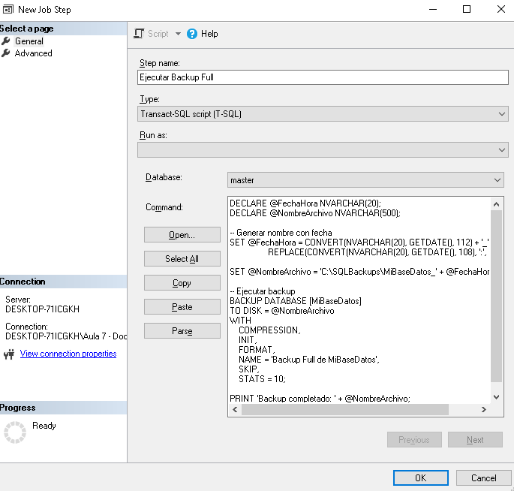

- En Advanced: Configurar Retry attempts: 3, Retry interval: 5 minutes
- Clic en OK
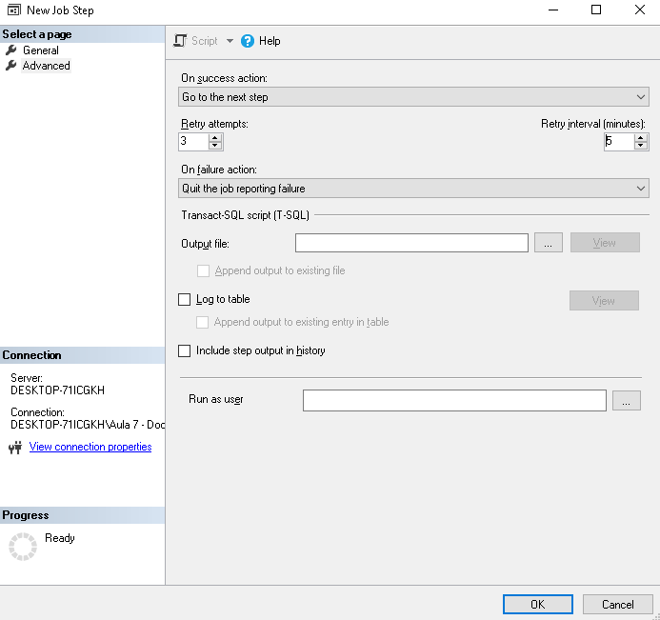
Nota:
Retry attempts: 3, Retry interval: 5 minutes
Son configuraciones de reintentos automáticos cuando un paso del Job falla.
12:30:00 - Primer intento → ❌ Falla
12:35:00 - Segundo intento → ❌ Falla (esperó 5 min)
12:40:00 - Tercer intento → ❌ Falla (esperó 5 min)
12:45:00 - Cuarto intento → ❌ Falla (esperó 5 min)
12:45:00 - Job marcado como FALLIDO
¿Por qué es útil?
Problemas temporales que se pueden solucionar solos:
✅ Red momentáneamente caída → En 5 min puede volver
✅ Disco temporalmente lleno → Alguien puede liberar espacio
✅ Base de datos en uso → En 5 min puede liberarse
✅ Bloqueo temporal → Otra transacción puede terminar

- Pestaña "Schedules" (Programaciones)
  - Clic en New...
  - Name: Diario_12_30
  - Schedule type: Recurring
  - Frequency - Occurs: Daily
  - Daily frequency - Occurs once at: 12:30:00 PM
  - Start date: Fecha actual o deseada
  - ✅ Marcar Enabled
  - Clic en OK

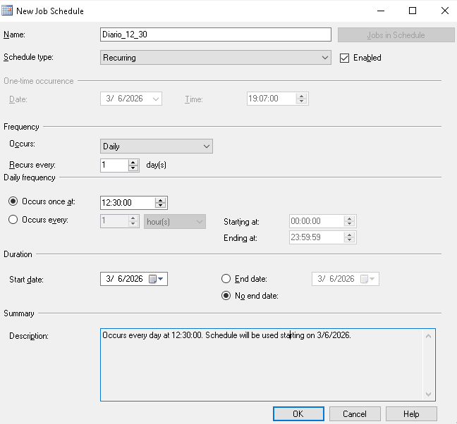

- Pestaña "Notifications" (Opcional)
Aquí puedes configurar notificaciones por email si tienes Database Mail configurado:
  - ✅ Email: Seleccionar operador y cuando notificar (When the job fails, When the job completes)
  - ✅ Write to Windows Application event log: When the job fails
- Guardar el Job
Clic en OK para crear el Job
- Probar el Job manualmente
  - Buscar el job en SQL Server Agent → Jobs
  - Clic derecho → Start Job at Step...
  - Verificar que se ejecutó correctamente
  - Revisar que se creó el archivo en C:\SQLBackups\

